LES PLANTES

L’ELABORACIÓ DE L’ALIMENT

- Completa:

A diferència dels animals, les plantes no necessiten buscar l’aliment ja que elles mateixes ________________ . Per elaborar l’aliment, les plantes necessiten _____________, ___________________, ______________ i __________ . Les diferents fases d’elaboració de l’aliment i repartiment per tot l’organisme són els següents:
- ________________ absorbeixen aigua i sals minerals del sòl. Aquesta barreja d’aigua i sals minerals s’anomena _________________ .
- La saba bruta puja des de l’arrel fins a les fulles a través d’uns conductes molt prims anomenats _____________ .
- ______________ capten la llum del Sol mitjançant una substància verda anomenada ______________ i absorbeixen diòxid de carboni de l’aire. A partir de l’aigua i les sals minerals de la saba bruta, la llum del Sol i el diòxid de carboni, _______________ formen ________________ , que constitueix _____________________ . El procés de formació de l’aliment s’anomena ___________________ .
- Durant la fotosíntesi, les plantes desprenen _____________ a l’aire. Com que per la fotosíntesi cal llum del Sol, només es pot fer quan és de ________ .
- _____________________ baixa per alimentar les diferents parts de la planta també a través de vasos.
- L’aigua que les fulles no fan servir per elaborar aliment l’expulsen a l’aire a través d’uns orificis molt petits. Aquest procés s’anomena ______________________ .
La nutrició de les plantes

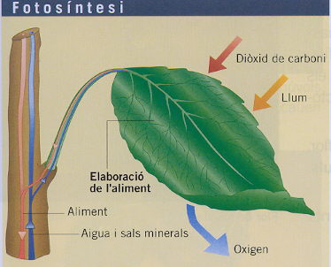 | 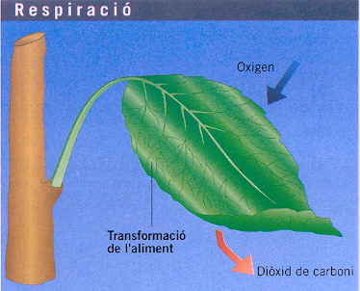
- En la fotosíntesi les plantes prenen diòxid de carboni de l’aire i expulsen oxigen.  - La fotosíntesi es fa de dia, ja que es necessita la llum del Sol.  - Durant la fotosíntesi les plantes fabriquen l’aliment. | - En la respiració les plantes prenen oxigen de l’aire i expulsen diòxid de carboni.  - La respiració es realitza tant de dia com de nit.  - L’oxigen que obtenen serveix per transformar l’aliment en energia.

- Completa les frases amb les paraules següents:

Fotosíntesi – Vasos – Saba bruta – Saba elaborada

- Conductes que condueixen la saba bruta i la saba elaborada:

- Aliment elaborat per les plantes:

- Barreja d’aigua i sals minerals que la planta absorbeix per les arrels:

- Procés d’elaboració de l’aliment:

- Què necessiten les plantes per elaborar aliment?

- Per a què utilitzen l’aliment, les plantes?

- En quin procés capten diòxid de carboni de l’aire i desprenen oxigen, en la fotosíntesi o en la respiració?

- Quan realitzen la fotosíntesi?

- Quan respiren?

- Indica quines afirmacions són correctes i corregeix les falses:

- La fecundació és el transport del pol·len de l’estam al pistil.
- ________________________________________
- Després de la pol·linització la flor es marceix.
- ________________________________________
- El pol·len s’uneix a l’òvul i es forma la llavor.
- ________________________________________
- El fruit és l’estam desenvolupat i madur, que conté la llavor.
- ________________________________________

- Indica en cada cas com s’ha produït la pol·linització:

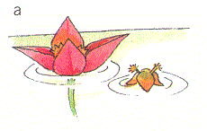 | 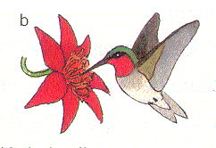 | 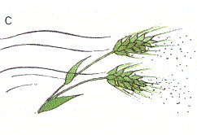 | 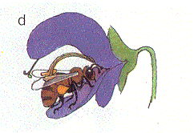
- Explica què és la germinació de les llavors:

10. Completa la taula:

Lloc on es troba: aire i sòl
Substància: aigua, diòxid de carboni, sals minerals i oxigen
Parts de la planta que l’absorbeixen: arrel i fulla

Substància | Lloc on es troba | Part de la planta que l’absorbeix

11. Explica per què les plantes no poden viure en llocs sense gens de llum.

12. Completa les frases amb les paraules següents:

Pol·linització – Fecundació – Formació del fruit - Germinació

- Unió del pol·len amb els òvuls:

- Formació d’una nova planta a partir d’una llavor:

- Transport del pol·len des dels estams fins al pistil:

- Transformació de la flor en fruit, que conté la llavor:

13. Completa els esquemes amb aquestes paraules:

llum | oxigen | Diòxid  de carboni | aliment | aigua  i sals minerals

Fotosíntesi | 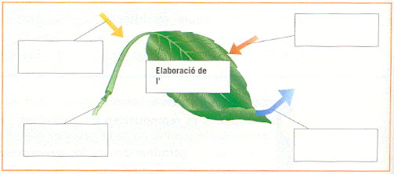
Respiració | 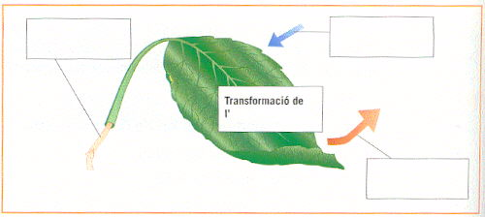

14. Ordena les fases de reproducció de les plantes:

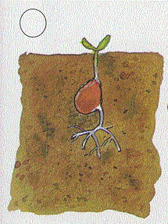 | 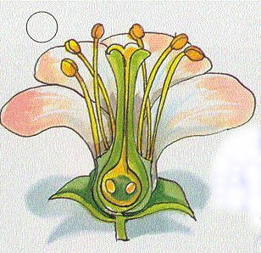 | 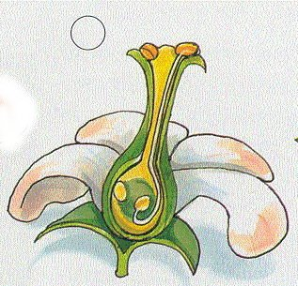 | 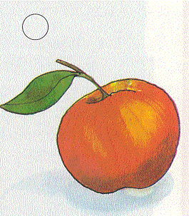

15. Completa al teu quadern:

Les ____________________, que són els òrgans de reproducció de les plantes, tenen diversos ________________ i un ______________. Els estams produeixen els ______________, i el pistil produeix els _______________. En unir-se un gra de pol·len amb un ___________, es forma el fruit, que conté la ___________________.

16. Moltes taronges que ens mengem no tenen pinyol. Creus que si plantes una d’aquestes taronges sortirà un taronger? Per què?

